**Час интересного общения для младших школьников**

**"Свободное время: как провести его с пользой"**

**Цель:**

1. Развитие позитивной «Я-концепции» у младших школьников с помощью методов АРТ-терапии;
2. Расширить кругозор детей, сформировать положительную мотивацию к саморазвитию;
3. Побуждать к участию в различных кружках, секциях, к развитию своих способностей и талантов;
4. Воспитывать понимание ценности каждого человека;
5. Учить выражать своё мнение, слышать и слушать друг друга;
6. Учить работать в группе, советоваться и договариваться друг с другом.

**Оборудование:** мультимедиа презентация с элементами АРТ-терапии, проектор, интерактивная доска, плакат с надписью «Свободное время: как провести его с пользой», рифмы, вырезки видов спорта для коллажа, лист А-3, клей, фломастеры, запись песни «Что такое доброта», запись гимна Олимпийских игр, ватман с нарисованным деревом, вырезанные из зеленой бумаги листья.

**Ход часа общения**

1. **Оргмомент. Рукопожатие.**

-Здравствуйте, ребята, сегодня у нас с вами час общения. А общение начинается с рукопожатия. Давайте все встанем, возьмемся за руки, посмотрим друг на друга. Мы все вместе – одна команда. А сообща  можно решить любые вопросы и проблемы. Вы со мной согласны?

-А теперь садитесь.

1. **Определение темы часа интересного общения. Беседа.**

- Здравствуйте, ребята. Наш классный час называется «…». А впрочем, вы сами ответите, о чём же мы будем говорить? В жизни каждого человека оно есть. В это время люди рисуют, поют, собирают марки, часами просиживают за компьютером, разводят рыбок или слушают музыку, читают или выращивают кактусы. У каждого оно свое. Между прочим, у этого слова достаточно любопытная история. Многие считают, что оно произошло от английского языка, однако корни у него немецкие. Так в 18 веке крестьяне называли детскую игрушечную лошадку. А вот своим современным значением это слово обязано английскому писателю Лоренсу Стерну, который использовал это слово в значении «увлечение». О чём же я говорю? (о хобби)

- В какое время можно заняться хобби? (в свободное)

- Что такое свободное время? (когда кончились уроки и разные дела)

- Чем  вы занимаетесь в свободное время?

- Какая польза от ваших занятий?

- Время, проведённое без пользы, называется пустым, бесполезным.

- На это вы тоже тратите свободное время. Есть ли польза от такого времени?

- Наверное, каждый из вас чем-то увлекается?

**Цель нашего часа общения:** узнать, как можно провести свободное время с пользой, благодаря увлечениям, лучше узнать друг друга, а тем, кто ничем не увлечён, найти себя. (слайд 1)

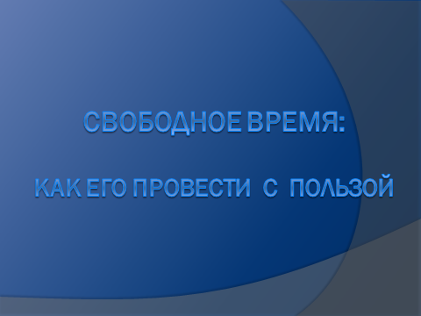

1. **Коллективная работа**

**Ребята, предлагаю вам создать «Дерево ваших увлечений»**

- Возьмите теперь листочки и напишите на них ваши увлечения, которые приносят пользу. Теперь, озвучивая ваше увлечение, прикрепите листочек к нашему дереву.

Как вы думаете, а может ли это увлечение перерасти в вашу будущую профессию?

- В жизни каждого человека есть увлечение (слайд 2),

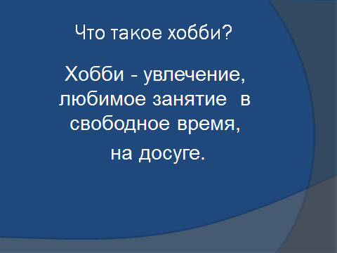

которое помогает скрасить трудные минуты жизни, сближает с миром науки, искусства, природы, с миром людей, помогает найти смысл жизни. Увлечение не приносит ни денег, ни славы. Это занятие для души.  Сейчас я вам расскажу, чем же увлекались  великие люди.

1. **Сообщение об увлечениях великих людей.**

Увлечения были у многих великих людей (слайд 3).

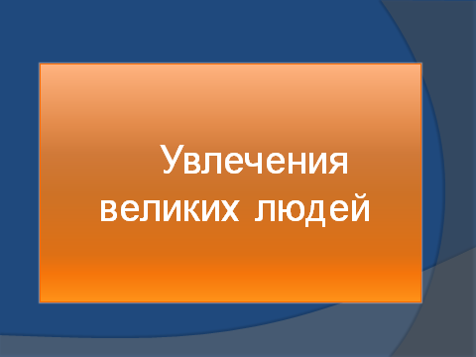

Например, знаменитый хирург Николай Васильевич Склифосовский (слайд 4)

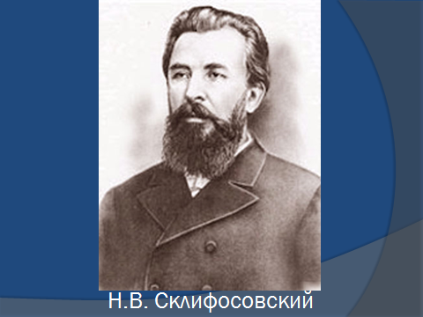

увлекался садоводст­вом и даже вывел новые сорта яблонь и груш. Еще один врач, Сергей Петрович Боткин (слайд 5),

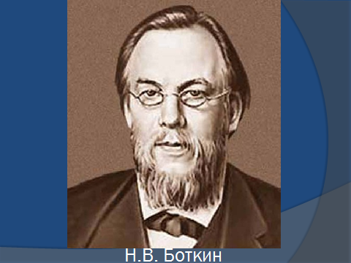

увлекался игрой на виолончели и до 50 лет брал уроки музыки.

Некоторые великие люди прославились именно своими увлече­ниями. Например, прекрасный врач Владимир Иванович Даль (слайд 6)

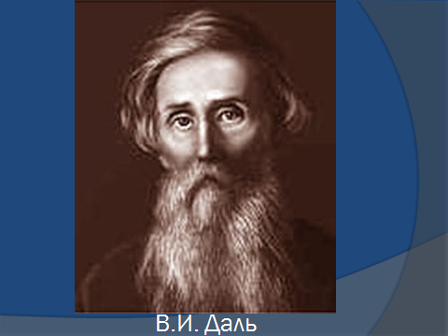

любил собирать русские слова, пословицы, сказки. И прославился он своим толковым словарем, который всем известен сейчас как Словарь Даля.

А у некоторых великих людей увлечение стало профессией. Из­вестный русский поэт Александр Блок (слайд 7)

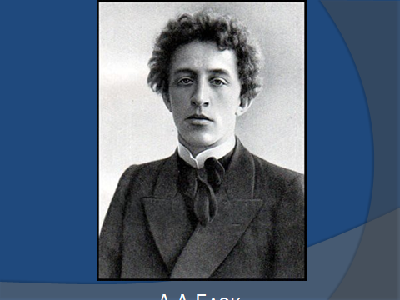

с ранних лет сочинял стихи, а великий Вольфганг Амадей Моцарт (слайд 8)

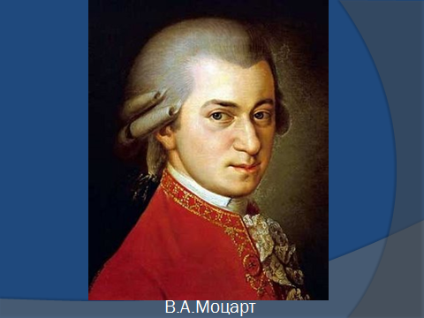

с трех лет уже был влюблен в музыку. Известная женщина-математик Софья Ковалевская (слайд 9)

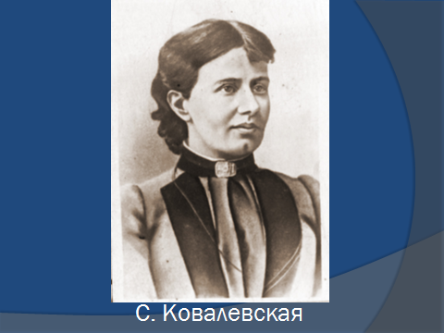

с детства увлекалась формулами и числами. Петр I  (слайд 10)

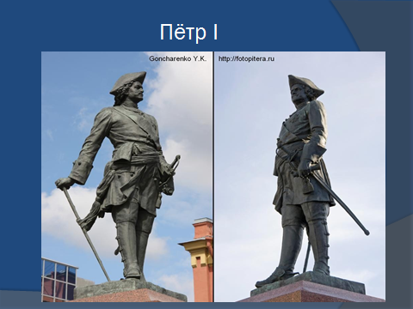

был страстным нумизматом. Он собрал большое количество монет.

1. **Рассказ детей о своем хобби**

- Расскажите, а какое хобби у вас?

Возможные ответы детей: 1. Я занимаюсь футболом. Это командная игра, мы в секции учимся не только играть в футбол, но и действовать в команде, где у каждого своя задача. Наша команда очень дружная, мы всегда помогаем друг другу. Мы участвовали в разных соревнованиях (перечисляет). Мне очень нравится играть в футбол. И в шко­ле, и во дворе я могу показать свое умение.

2. А я занимаюсь в танцевальном кружке. Мы разучиваем разные танцы - и народные, и совре­менные. Мне очень нравится двигаться под музыку. А еще мне нравится общаться с друзьями. Мы часто выступаем на разных концертах, участвуем в конкурсах. Мне кажется, что занятие танцами очень развивает человека. Мы учимся слушать музыку, учимся красиво двигаться, следить за своей осанкой. А это нужно каждому человеку!

3. Я уже 5 лет коллекционирую марки. Этот вид коллекционирования на­зывается филателией. У меня есть российские марки и иностранные - из Польши, Германии, Чехословакии, есть старинные марки - их собирал еще мой дедушка. Он их просто срезал с писем. А теперь некоторые из них стали раритетами, значит, редкими. У меня уже 700 марок. Мне нравится рассмат­ривать их, раскладывать по альбомам, показывать друзьям. Мне кажется, что марки развивают человека, ведь на марках есть и природа, и наука, и техника, и история, и география.

**6. Коллекционирование.**

-Ребята, а знаете ли вы, как называются коллекционеры? (слайд 11 и 12)

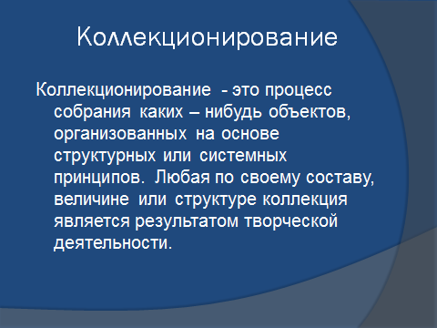

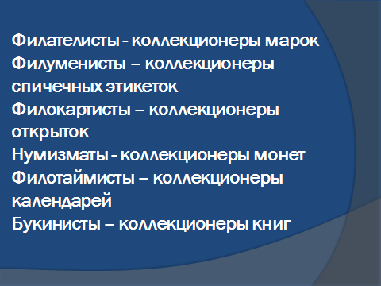

**Филателисты - коллекционеры марок**

**Филуменисты – коллекционеры спичечных этикеток**

**Филокартисты – коллекционеры открыток**

**Нумизматы - коллекционеры монет**

**Филотаймисты – коллекционеры календарей**

**Букинисты – коллекционеры книг**

1. **Обсуждение вредных увлечений.**

Ребята, мир увлечений настолько велик и многообразен, что в нем можно путешествовать очень долго и находить много интересного и полезного. А как вы считаете, есть в мире вредные увлечения? И как вы относитесь к людям, которые стали жертвами таких увлечений?

Примерные ответы детей:

- некоторые увлекаются курением, алкоголизмом, наркотиками.

- жертвы этих увлечений вызывают жалость, сочувствие, потому что губят свою жизнь.

Учитель: - Действительно, каждый человек чем-либо увлекается. Если это увлечение не мешает другим людям и не вредит самому человеку, то оно достойно уважения.

**8**. **Работа в группах.**

-Я вас выслушала, убедилась, что у вас много интересов и предлагаю разделиться на 3 группы

1 группа – увлекаются сочинением стихов.

2 группа – увлекаются танцами.

3 группа – увлекаются спортом.

Каждой группе даётся задание:

**1 группа** – по рифмам сочинить простые стихи (раздаются рифмы).

- Кто прочитает своё стихотворение?

**2 группа** – потренироваться и станцевать танец. (Включается песня группы Барбарики «Что такое доброта»)

**3 группа** – составить коллаж об Олимпийских играх (даётся ватман А-3 и вырезки зимних видов спорта. Нужно приклеить их, подготовить рассказ об Олимпийских играх).

Примерно через 4-6 минут каждой группе предоставляется слово.

**Вопросы для 3 группы:**

1. Где будут проходить Зимние Олимпийские игры? (в Сочи)
2. Какие по счёту эти игры? (22)
3. Когда начнутся Зимние Олимпийские игры? (7 февраля 2014 г.)
4. Какие виды спорта будут представлены на Олимпийских играх? (хоккей, фигурное катание, кёрлинг, биатлон, лыжи, конькобежный спорт, санный спорт, бобслей, прыжки с трамплина, фристайл…)
5. Знаете ли вы лозунг Зимних Олимпийских игр? (Жаркие. Зимние. Твои.)
6. Назовите талисманы Олимпийских игр? (Снежный барс, Белый мишка, Зайка)
7. Знаете ли вы гимн Олимпийских игр? (включается запись гимна, дети подпевают)

**9. Подведение итогов (рефлексия)**

Учитель: - Как вы думаете, полезным ли был для вас сегодняшний разговор?

Что вы почувствовали, узнав об увлечениях товарищей в свободное время?

Примерные ответы:

- Мы больше узнали друг о друге.

- Нам будет интереснее общаться.

- Будет о чем поговорить друг с другом.

- Порадовались за успехи друзей.

- Захотелось тоже чем-нибудь интересным заняться.

**10. Заключительное слово учителя.**

- Вот и подошёл к концу наш час общения. Спасибо всем ребятам, которые рассказали о своих увлечениях. Я очень рада, что ваши хобби так разнообразны, а самое главное, что вы этим по-настоящему увлечены. Это говорит о вашем богатом духовном мире (слайд 13). Для того, чтобы найти своё хобби, нужно поглубже заглянуть в себя и не бояться сделать первый шаг: приобрести первую монету, сочинить первую строчку, набросить первую петельку на спицах.

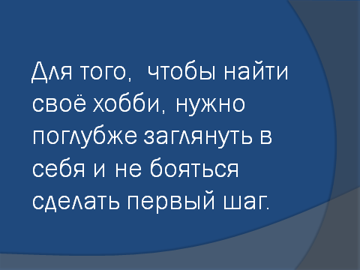

- Старайтесь понять, чем бы вам хотелось заниматься, терпеливо прислушивайтесь к себе. Ведь жизнь увлеченного человека гораздо богаче, интереснее и красочнее. Теперь вы знаете, как можно провести своё свободное время с пользой.